ИНТЕРПРОФЕСИОНАЛНО ОБРАЗОВАЊЕ



ИНТЕГРИСАНЕ АКАДЕМСКЕ
СТУДИЈE МЕДИЦИНЕ

ШЕСТА ГОДИНА СТУДИЈА

школска 2025/2026.

Предмет:

ИНТЕРПРОФЕСИОНАЛНО ОБРАЗОВАЊЕ

Предмет се вреднује са 2 ЕСПБ. Недељно има 2 часа активне наставе (2 часа практичне наставе).

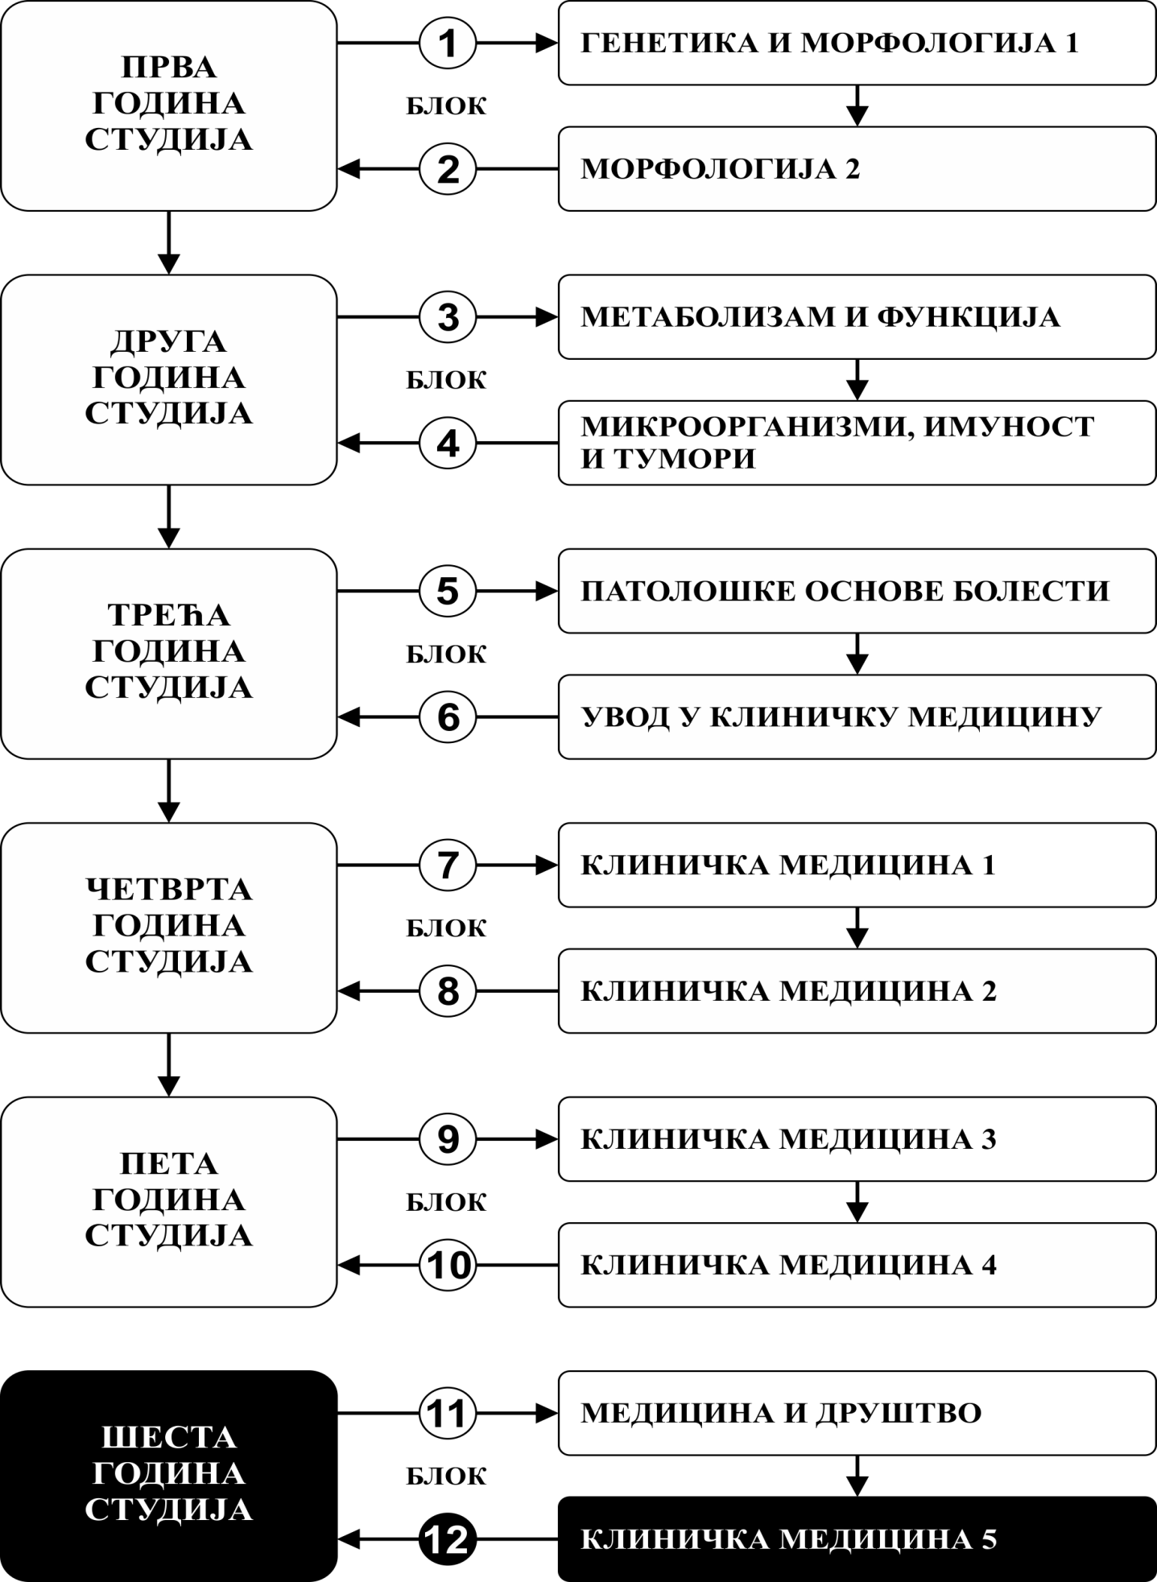

НАСТАВНИЦИ И САРАДНИЦИ:

РБ | Име и презиме | Email адреса | Звање
 | Владимир Јањић | vladadok@yahoo.com | редовни професор
 | Срђан Стефановић | sstefanovic@fmn.kg.ac.rs | редовни професор
 | Бранимир Радмановић | biokg2005@yahoo.com | ванредни професор
 | Раша Младеновић | rasa.mladenovic@med.pr.ac.rs | ванредни професор
 | Радиша Павловић | r.pavlovic2407@gmail.co | ванредни професор
 | Милена Јуришевић | milena.jurisevic13@gmail.com | ванредни професор
 | Марија Шорак | sorakmarijakg@gmail.com | ванредни професор
 | Петар Арсенијевић | petar.arsenijevic@yahoo.com | ванредни професор
 | Милан Ђорђић | mcpikac@gmail.com | доцент
 | Милица Јовановић | micamonro@gmail.com | доцент
 | Владан Ђорђевић | drvladandjordjevic@gmail.com | доцент
 | Александар Ацовић | dr.acovic115@gmail.com | доцент
 | Катарина Михајловић | katarina.mih17@gmail.com | доцент
 | Душан Тодоровић | drdusantodorovic@yahoo.com | доцент
 | Ермин Фетаховић | erminfetahovic96@gmail.com | асистент
 | Виктор Селаковић | selakovicviktor@gmail.com | сарадник у настави

ЦИЉ ПРЕДМЕТА:

Упознавање, схватање и примена интерпрофесионалног образовања за све профиле будућих здравствених радника у сврху ефикасне сарадње међу члановима здравственог тима и постизања веће добробити за пацијента, побољшања здрваствених исхода, а тиме и квалитета здравствене заштите

ИСХОД ПРЕДМЕТА:

Знања која ће студенти стећи после савладавања програма:
Описивање кључних елемената интерпрофесионалног образовања и колаборативне праксе;
Eфикасан и ефективан рад у тиму;
Препознавање улоге сваког члана здравственог тима;

Вештине које ће стећи студенти после савладавања програма:
Препознавање и презентовање свог доприноса у заједничком пружању ефикасне здравствене заштите;
Размена знања са другим члановима здравственог тима и постизање најбољег за пацијента;
Ефикасно комуницирање са пацијентима и њиховим породицама, као и са другим члановима здравственог тима о циљевима и приоритетима здравствене неге

Ставови које ће стећи студенти после савладавања програма:
Разумевање основних геријатријских синдрома, аспеката дијабетеса и акутног коронарног синдрома
Ефикасно дискутовање о студијама случаја из геријатрије, акутног коронарног синдрома и незаразне болести и презентује њихова решења.

ОЦЕЊИВАЊЕ:

ПРАКТИЧНА НАСТАВА: На овај начин студент може да стекне до 50 поена.

ЗАВРШНИ ТЕСТ: На овај начин студент може да стекне до 50 поена.

Завршна оцена се формира на следећи начин:

Да би студент положио предмет мора да стекне минимум 51 поен и то:

- стекне више од 50% поена предвиђених за семинарски рад
- стекне више од 50% поена предвиђених за клинички семинар
- положи завршни тест, односно да има више од 50% тачних одговора.

број стечених поена | оцена
0 – 50 | 5
51 – 60 | 6
61 – 70 | 7
71 – 80 | 8
81 – 90 | 9
91 – 100 | 10

ЗАВРШНИ ТЕСТ

ОЦЕЊИВАЊЕ ЗАВРШНОГ ТЕСТА

Тест има 25 питања
Свако питање вреди 2 поен

ЛИТЕРАТУРА:

НАЗИВ УЏБЕНИКА | АУТОРИ | ИЗАДАВАЧ | БИБЛИОТЕКА | ЧИТАОНИЦА
Поремећаји и болести крви и крвотворних органа код старих особа | Марисављевић Д, Милошевић Д, Николић-Жугић Ј, Чокић В, Простран М. | Београд: Завод за уџбенике; 2017 | да | да
World Health Organization: Framework for Action on Interprofessional Education and Collaborative Practice. Geneva, WHO; 2010.
http://www.zdravlje.gov.rs (Nacionalni vodiči dobre kliničke prakse)
https://www.escardio.org/Guidelines/Clinical-Practice-Guidelines (European Society of Cardiology)
https://www.acc.org/guidelines (American College of Cardiology)
http://www.diabetes.org/ (American Diabetes Association)
https://www.easd.org/ (European Foundation for the Study of Diabetes

РАСПОРЕД ПРЕДАВАЊА И СЕМИНАРА

недеља |  | тип | назив методске јединице |  | наставник
1 |  | В | Тимски интерпрофесионални приступ политрауматизованом пацијенту. |  | По један наставник или сарадник ИАСМ, ИАСС, ИАСФ
2 |  | В | Тимски интерпрофесионални приступ дементним пацијентима. |  | По један наставник или сарадник ИАСМ, ИАСС, ИАСФ
3 |  | В | Тимски интерпрофесионални приступ онколошким пацијентима. |  | По један наставник или сарадник ИАСМ, ИАСС, ИАСФ
4 |  | В | Уочавање терапијске грешке од стране другог здравственог радника у клиничкој пракси - дилеме и решења. |  | По један наставник или сарадник ИАСМ, ИАСС, ИАСФ
5 |  | В | Зависност и злоупотреба лекова у фармацеутској пракси. |  | По један наставник или сарадник ИАСМ, ИАСС, ИАСФ
6 |  | В | Сагледавање и приступ здравственим потребама у трудноћи. |  | По један наставник или сарадник ИАСМ, ИАСС, ИАСФ
7 |  | В | Место и улога стоматолога у конзилијуму - примери из праксе. |  | По један наставник или сарадник ИАСМ, ИАСС, ИАСФ
8 |  | В | Место и улога фармацеута у саветовању пацијената код набавке и коришћења суплемената |  | По један наставник или сарадник ИАСМ, ИАСС, ИАСФ
9 |  | В | Грешке у прописивању, издавању и/или коришћењу лекова. |  | По један наставник или сарадник ИАСМ, ИАСС, ИАСФ
10 |  | В | Примена антибиотика у медицинској, стоматолошкој и фармацеутској пракси - дилеме и решења у вези са нежељеним ефектима. |  | По један наставник или сарадник ИАСМ, ИАСС, ИАСФ
11 |  | В | Изазови доктора медицине, стоматологије и/или магистра фармације у вези са несараљивим пацијентом - примери из праксе. |  | По један наставник или сарадник ИАСМ, ИАСС, ИАСФ
12 |  | В | Нежељени ефекти терапије и процедура у соматолошкој пракси. |  | По један наставник или сарадник ИАСМ, ИАСС, ИАСФ
13 |  | В | Изазови у раду лекара примарне здравствене заштите. |  | По један наставник или сарадник ИАСМ, ИАСС, ИАСФ
14 |  | В | Сарадња здравствених радника и здравствених сарадника - практични аспекти. |  | По један наставник или сарадник ИАСМ, ИАСС, ИАСФ
15 |  | В | Репетиторијум |  | По један наставник или сарадник ИАСМ, ИАСС, ИАСФ
ЗТ | ЗАВРШНИ ТЕСТ
И | ИСПИТ (јунски рок)

